海南大学试卷
海南大学2019 -2020学年度第 2学期试卷
《高等数学A》（下）试题(A卷)参考答案和评分标准
一、选择题：（每小题3分，共18分，选择正确答案的编号，填在各题前的括号内）

- 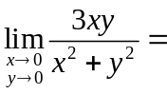（ D ）
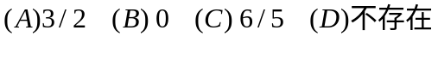
2、下列级数收敛的是（ B ）
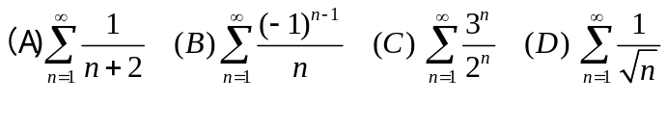
3、设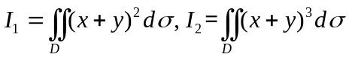，其中区域是由轴、轴及直线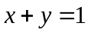所围成的闭区域，则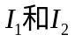的关系为（ A ）

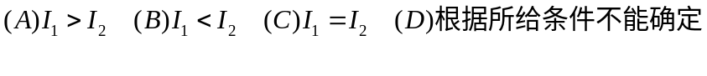
- 设直线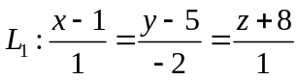与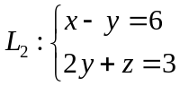，则与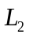的夹角为（ C ）

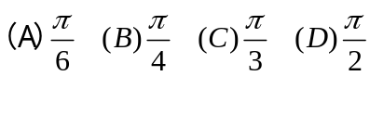
5、函数在点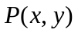的某一领域内具有一阶连续偏导数是在该点可微的（ B ）
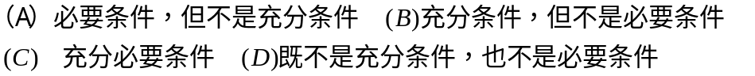

6、设方程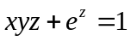确定是的函数，则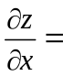（ C ）
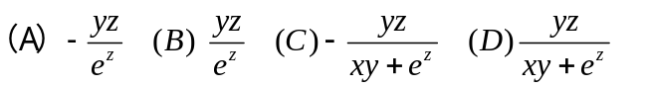

二、填空题（每小题3分，共18分） 在以下各小题中画有_______处填上答案。
得分 阅卷教师

- 微分方程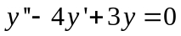的通解为 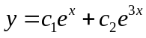 .

- 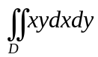= 0 .（其中是由圆周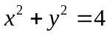所围成的区域。）

- 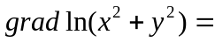 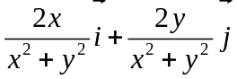 .

- 求过点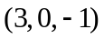且与平面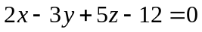平行的平面方程为 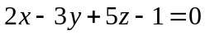 .
- 交换积分次序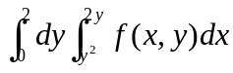= 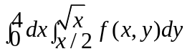 .

6、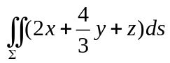= 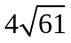 .(其中为平面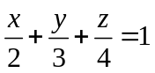在第一卦限中的部分)
三、计算题（第1-4小题各8分，第5-6小题各9分，共50分）
得分 阅卷教师

1、设函数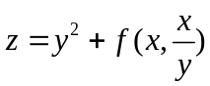，其中具有连续偏导数，求.
解：由于
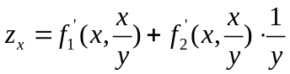...........(3分)
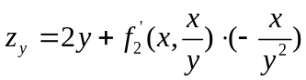...........(6分)
所以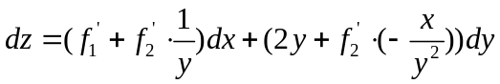.........(8分)

2、求微分方程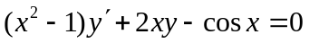，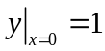.的特解
解：原方程可变形为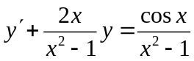，.........(2分)
其中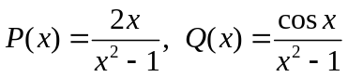，
于是通解为

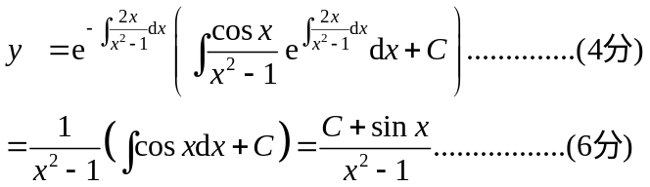，
又因为，得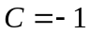，故原方程的特解为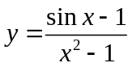..........(8分)

3、计算三重积分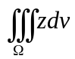，其中是由曲面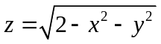及所围成的闭区域。

解：由题意可得
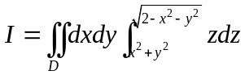.......(2分)
=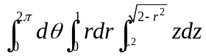.......(4分)
=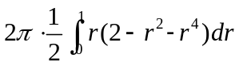
=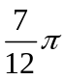.......(8分)

4、计算曲线积分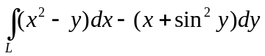，其中是在圆周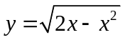上由点（0,0）到点（1.1）的一段弧。

解：添加直线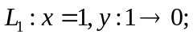 直线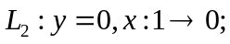.......(2分)
由格林公式得
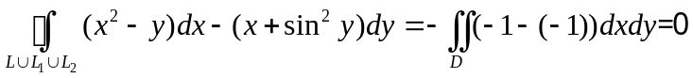......(5分）
所以=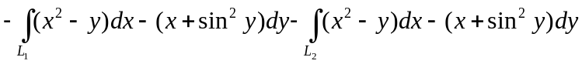
=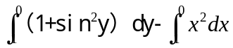=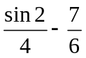......(8分）

5、求幂级数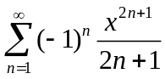的收敛区间及其和函数。
解：
．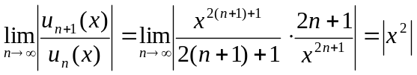 .......(2分)
由比值审敛法知当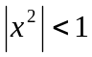即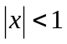时收敛，
所以幂级数的收敛区间为（-1,1）.......(3分)
当时，级数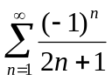收敛；.......
当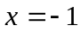时，级数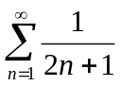发散，
因此收敛域是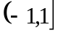........(6分）
令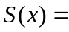，得到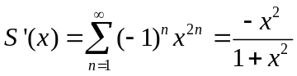
有......(9分）

- 计算曲面积分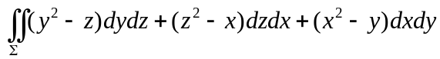，其中为锥面
（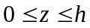）的外侧。

解： 添加平面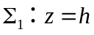取上侧.......(2分)
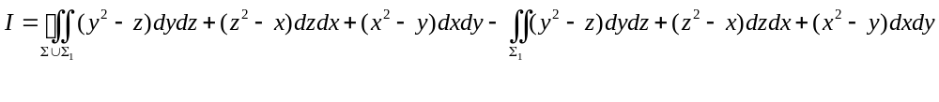 .......(4分)

=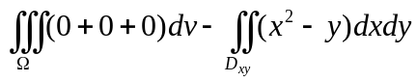 .......(7分)
=0-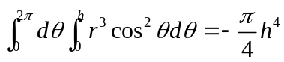 .......(9分)

- 应用题（每小题7分，共14分）
得分 阅卷教师

1、设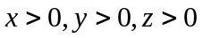，用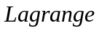乘数法求函数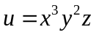在约束条件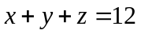下的最大值。
解：令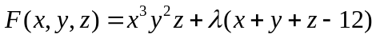，则 .......(3分)

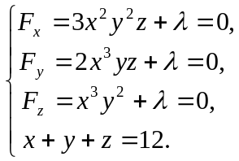 .......(6分)
解得唯一驻点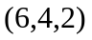，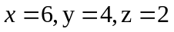，最大值为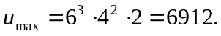 .......(7分)

- 设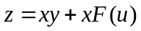，而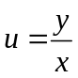，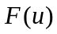为可导函数，证明 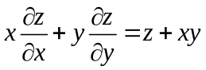
解：因为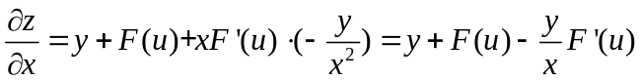.......(3分)
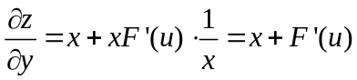.......(6分)
所以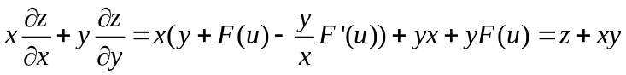.......(7分)

